Integrarea probabilistă a registrelor farmaceutice oficiale din Republica Moldova și analiza prețurilor medicamentelor echivalente

Universitatea Tehnică a Moldovei, programul de master „Știința Datelor”, Republica Moldova
Autorul corespondent: Popa Olesea
Îndrumătorul/coordonatorul științific Viorel Munteanu
Rezumat. Lista medicamentelor compensate publicată de Compania Națională de Asigurări în Medicină (CNAM) nu conține codul medicamentului și, prin urmare, nu poate fi legată direct de Nomenclatorul de stat al medicamentelor și de Catalogul național de prețuri de producător, publicate de Agenția Medicamentului și Dispozitivelor Medicale (AMDM). Lucrarea propune un pipeline reproductibil care leagă aceste registre prin potrivire probabilistă a înregistrărilor și folosește datele integrate pentru analiza prețurilor medicamentelor echivalente. Analiza exploratorie a 6.242 de produse din Nomenclator, 3.719 din Catalog și 2.167 de rânduri din lista CNAM arată că potrivirea exactă după denumire, doză și formă farmaceutică reușește pentru doar 63% din rândurile CNAM pe textul brut și pentru 69% după curățare, deși denumirea singură se regăsește în 93% din cazuri. Eșecurile provin din abrevierile formei farmaceutice și din convențiile diferite de scriere a dozelor. În cele 680 de grupuri de echivalență cu cel puțin două produse, raportul median dintre prețul de producător maxim și cel minim pe unitate este 1,34, iar în 21% din grupuri depășește valoarea 2. Dispersia crește cu numărul de deținători ai autorizației (ρ Spearman = 0,55), o parte a efectului fiind însă mecanică. Pentru legarea registrelor propunem modelul Fellegi–Sunter estimat prin algoritmul EM, în variantă frecventistă și bayesiană, comparat cu regresia logistică, mașina cu vectori suport și o rețea neuronală, pe aceleași perechi candidate, cu evaluare pe un set semisintetic și pe un eșantion etichetat manual. Lucrarea prezintă rezultatele etapei exploratorii și protocolul de evaluare, rezultatele potrivirii fiind în curs de obținere.
Cuvinte cheie. potrivirea înregistrărilor, modelul Fellegi–Sunter, algoritmul EM, inferență bayesiană, registre farmaceutice, medicamente echivalente, dispersia prețurilor
Introducere
Pentru pacientul care primește o prescripție, pentru farmacist și pentru decidentul din sănătate, întrebarea practică este aceeași: ce produse echivalente există pentru un medicament și cât costă fiecare. În Republica Moldova, informația necesară pentru a răspunde este publică, dar este distribuită în registre separate. Nomenclatorul de stat al medicamentelor și Catalogul național de prețuri de producător sunt publicate de AMDM și identifică fiecare produs printr-un cod unic, în timp ce lista denumirilor comerciale compensate din fondurile asigurării obligatorii de asistență medicală este publicată de CNAM fără acest cod. În lipsa unei chei comune, lista CNAM nu poate fi integrată cu celelalte registre printr-o simplă îmbinare de tabele.
Problema legării a două surse care descriu aceleași entități fără un identificator comun este cunoscută în literatură drept potrivirea înregistrărilor (record linkage). Fundamentul ei probabilist este modelul lui Fellegi și Sunter [1], în care fiecare pereche de înregistrări este descrisă printr-un vector de comparații câmp cu câmp, iar decizia se ia pe baza raportului de verosimilitate dintre ipoteza de potrivire și cea de nepotrivire. Parametrii modelului pot fi estimați fără etichete prin algoritmul Expectation–Maximization [2], aplicat în acest context de Winkler [3] și, la scară mare, în implementări recente precum fastLink [7] și Splink [8]. Variantele bayesiene ale modelului [5, 6] permit cuantificarea incertitudinii asupra parametrilor și asupra perechilor. Alternativ, dacă există perechi etichetate, potrivirea poate fi tratată ca o problemă de clasificare supervizată [4]. Pentru ca numărul de perechi comparate să rămână tratabil se folosesc tehnici de blocare [9].
Legarea registrelor are o miză practică directă: odată integrate, datele permit compararea prețurilor între medicamentele echivalente. Studiile internaționale arată diferențe mari de preț între produsele originale și generice și între producători pentru aceeași substanță [10], iar teoria economică leagă numărul de concurenți de nivelul și dispersia prețurilor [11]. Pentru Republica Moldova, o astfel de analiză pe registrele oficiale integrate nu este încă disponibilă.
Originalitatea lucrării constă în trei elemente. În primul rând, în sursele consultate nu am identificat studii care să lege registrele farmaceutice oficiale ale Republicii Moldova prin potrivire probabilistă. În al doilea rând, lucrarea compară, pe aceleași perechi candidate și aceleași variabile, modelul Fellegi–Sunter nesupervizat, în variantă frecventistă și bayesiană, cu modele supervizate, evaluând nu doar capacitatea de clasificare, ci și calibrarea probabilităților. În al treilea rând, pentru evaluare construim un set semisintetic cu adevăr cunoscut, pornind de la perechile Catalog–Nomenclator legate prin cod, în care introducem controlat variațiile de scriere observate în lista CNAM.
Scopul lucrării este construirea unui pipeline reproductibil care leagă probabilist lista CNAM de Nomenclatorul de stat și permite analiza prețurilor medicamentelor echivalente. Scopul este urmărit prin cinci obiective. Primul obiectiv (O1) este descrierea structurii și a calității celor patru surse și măsurarea dificultății legării lor. Al doilea obiectiv (O2) este normalizarea formelor farmaceutice, a dozelor și a notațiilor combinațiilor. Al treilea obiectiv (O3) este estimarea modelului Fellegi–Sunter prin EM și în variantă bayesiană și compararea lui cu regresia logistică, SVM și o rețea neuronală. Al patrulea obiectiv (O4) este evaluarea modelelor cu estimarea incertitudinii și explicarea deciziilor prin SHAP și LIME. Al cincilea obiectiv (O5) este analiza dispersiei prețurilor în grupurile de echivalență și testarea ipotezei de concurență. La data acestei versiuni, obiectivul O1 este realizat, iar obiectivele O2–O5 sunt în lucru.
Metodologie
Datele
Studiul folosește patru surse oficiale și publice, prezentate în Tab. 1. Nomenclatorul de stat al medicamentelor [12] conține 6.242 de produse autorizate, Catalogul național de prețuri de producător [13], aprobat prin ordinele AMDM nr. Rg04-253 și Rg04-254 din 26.08.2026, conține 3.719 produse, iar lista CNAM a medicamentelor compensate [14], din 21.08.2026, conține 2.167 de rânduri în versiunea română și 2.168 în versiunea rusă, pe două foi, pentru adulți și pentru copii. Prețurile din Catalog sunt prețuri de producător (ex works), nu prețuri de farmacie, așa că toate analizele de preț din lucrare descriu modul în care producătorii își stabilesc prețurile, nu suma plătită de pacient. Versiunea română a listei CNAM este sursa principală, fiind în aceeași limbă cu Nomenclatorul.
Pipeline-ul de prelucrare
Prelucrarea este organizată ca un pipeline de pași separați (Fig. 1), fiecare implementat ca modul Python sau notebook, iar întregul lanț se rulează de la zero printr-o singură comandă. Fișierele originale nu se modifică niciodată. Fiecare fișier de date este identificat prin amprenta sa criptografică, iar orice proces aleator folosește o valoare fixă a generatorului de numere aleatoare, astfel încât, pe alte versiuni ale acelorași registre, codul produce același tip de rezultate. Toate valorile se citesc ca text, pentru a nu pierde zerourile din fața codurilor. Codul este public [15].
Curățarea și variabilele derivate
Curățarea de bază elimină spațiile multiple, caracterele invizibile și valorile de tipul undefined. În Catalog fiecare produs are fie un preț de producător, fie un preț negociat, astfel încât definim un preț efectiv unic, egal cu prețul negociat dacă acesta există și cu prețul de producător în rest. Prețul pe unitate se obține împărțind prețul efectiv în lei la numărul de unități din ambalaj, dedus din divizare (Ec. 1). Grupul de echivalență de nivel 1 este format din produsele cu aceeași denumire comună internațională (DCI), aceeași doză și aceeași formă farmaceutică, iar pentru combinațiile fără DCI proprie se folosește codul ATC complet [16]. Dispersia prețurilor într-un grup este măsurată prin raportul dintre prețul maxim și cel minim pe unitate (Ec. 2), iar legătura cu numărul de deținători prin coeficientul de corelație Spearman. Deoarece prețurile acoperă cinci ordine de mărime, modelarea se face pe logaritmul prețului.
Normalizarea
[În lucru] Modulul de normalizare va înlocui abrevierile formelor farmaceutice din lista CNAM (de exemplu „comp. film.”, „caps.”, „pulb./sol. inj./perf.”) cu denumirile complete din Nomenclator printr-un dicționar explicit, va aduce dozele la unități standard (mg, mg/ml, UI) și va unifica separatorul combinațiilor („+” și „/”). Rata de potrivire exactă va fi măsurată din nou după acest pas, pentru a separa câștigul adus de normalizare de cel adus de modelele probabiliste.
Blocarea și vectorul de comparare
Pentru fiecare rând CNAM se compară doar produsele din Nomenclator cu aceeași DCI, respectiv cu același cod ATC în cazul combinațiilor. Calitatea blocării se măsoară prin completitudinea perechilor, adică proporția perechilor adevărate păstrate, și prin rata de reducere a spațiului de căutare (Ec. 12). Fiecare pereche candidată este descrisă printr-un vector de comparare (Ec. 3) pe câmpurile denumire comercială, doză, formă farmaceutică și divizare. Pentru denumire se folosește o măsură de similaritate a șirurilor de caractere, discretizată pe niveluri, iar pentru celelalte câmpuri se folosește egalitatea după normalizare.
Modelul probabilist Fellegi–Sunter
Modelul presupune că perechile candidate provin dintr-un amestec de două populații, perechile care se potrivesc (M) și cele care nu se potrivesc (U), cu proporția λ a potrivirilor. Pentru fiecare câmp k se definesc probabilitățile m și u (Ec. 4), iar, sub ipoteza independenței condiționate a câmpurilor, contribuția fiecărei comparații la decizie este un logaritm al raportului de verosimilitate (Ec. 5). Probabilitatea a posteriori ca o pereche să fie potrivire se obține prin teorema lui Bayes (Ec. 6 și 7). În varianta frecventistă, parametrii se estimează prin maximizarea verosimilității cu algoritmul EM [2, 3], care alternează calculul probabilităților a posteriori pentru fiecare pereche (pasul E) cu reestimarea parametrilor (pasul M, Ec. 8). În varianta bayesiană, parametrilor li se atribuie distribuții a priori Beta (Ec. 9), iar distribuția a posteriori se obține prin eșantionare Gibbs [5], ceea ce oferă intervale de credibilitate pentru parametri și pentru probabilitatea fiecărei perechi. Compararea celor două variante răspunde la întrebarea practică dacă abordarea bayesiană aduce o estimare mai onestă a incertitudinii atunci când datele sunt puține.
Modelele supervizate
Modelele de referință sunt regresia logistică, mașina cu vectori suport [17] cu probabilități calibrate prin metoda lui Platt și o rețea neuronală de tip perceptron multistrat. Toate primesc aceleași perechi candidate și aceleași variabile de comparare ca modelul Fellegi–Sunter și produc o probabilitate de potrivire pentru fiecare pereche, ceea ce face comparația directă (Tab. 4). Modelele supervizate sunt antrenate și ajustate exclusiv pe setul semisintetic. Deciziile lor sunt explicate prin valorile SHAP [18] la nivel global și local și prin LIME [19] pentru perechi individuale.
Protocolul de evaluare
Evaluarea folosește două seturi de referință. Setul semisintetic pornește de la cele 3.653 de perechi Catalog–Nomenclator legate prin cod, pentru care răspunsul corect este cunoscut. Deoarece textul lor este identic în 99,9% din perechi, pe aceste perechi se introduc controlat, cu frecvențele observate în lista CNAM, abrevierile de formă, separatorul „+” în locul lui „/” și notațiile alternative ale dozei. Acest set servește la estimarea și ajustarea modelelor. Al doilea set este format din aproximativ 200 de înregistrări CNAM, extrase aleator și etichetate manual față de Nomenclator, și este folosit doar pentru evaluarea finală. Calitatea clasificării se măsoară prin precizie, recall și scorul F1 (Ec. 10) și prin aria de sub curba precizie–recall, preferată curbei ROC la clase dezechilibrate [20]. Calitatea probabilităților se măsoară prin scorul Brier [21] (Ec. 11) și prin curba de calibrare [22]. Pentru fiecare metrică se raportează intervalul de încredere de 95% obținut prin bootstrap [23].
Rezultate și discuții
Structura și calitatea datelor
Sursele au o structură neregulată, tratată explicit în etapa de citire. Nomenclatorul conține un rând de numerotare a coloanelor care nu reprezintă un medicament, iar în versiunea rusă a listei CNAM titlurile coloanelor pentru ambalaj și pentru forma farmaceutică sunt inversate față de conținut, motiv pentru care coloanele au fost denumite după conținutul real. Curățarea de bază reduce numărul de valori distincte ale divizării din Nomenclator de la 344 la 324, ceea ce arată că o parte din diversitatea aparentă este zgomot de redactare. Denumirea, forma, divizarea și țara sunt practic complete, în timp ce codul de bare lipsește la aproximativ 94% din produse și nu poate servi drept cheie. Lipsurile din prețuri și din sumele compensate sunt structurale: fiecare produs din Catalog are exact un preț, 3.367 de producător și 352 negociat, iar suma compensată lipsește la 95,6% din medicamentele compensate integral și la doar 0,6% din cele compensate parțial, deci lipsa ei semnifică o compensare integrală.
Piața descrisă de Nomenclator cuprinde 2.563 de produse generice, 1.808 medicamente cu utilizare bine stabilită și 693 de produse originale, iar pentru 711 produse, aproximativ 11%, tipul nu este specificat. Produsele provin de la deținători din 58 de țări și acoperă 1.104 DCI distincte. Dintre substanțele active, 558 au cel puțin trei produse, iar 130 au mai mult de zece, ceea ce confirmă că există suficiente grupuri în care compararea echivalentelor are sens.
Prețurile de producător
Prețurile sunt aprobate mai ales în euro (1.956 de produse) și în dolari (1.351), iar doar 383 direct în lei, analiza folosind echivalentul în lei furnizat de Catalog. Prețul median al unui ambalaj este de 68,49 lei, media de 1.133,91 lei, iar maximul de 165.674,63 lei, cu un preț median pe unitate de 7,10 lei. Pe scară logaritmică distribuția devine aproximativ simetrică (Fig. 3), ceea ce justifică modelarea logaritmului prețului. Dintre cele mai scumpe 60 de produse, 34 aparțin grupei ATC L (antineoplazice și imunomodulatoare), deci valorile extreme reflectă piața și nu sunt erori. Pentru 67 de produse (1,8%), în principal truse compuse, numărul de unități nu a putut fi dedus din divizare.
Dispersia prețurilor între medicamentele echivalente
Din cele 680 de grupuri de echivalență cu cel puțin două produse, 358 sunt de forme solide. Raportul median dintre prețul maxim și cel minim pe unitate este 1,34 pentru toate formele și 1,31 pentru formele solide, percentila 90 este 2,84, respectiv 2,43, iar produsul cel mai scump costă de peste două ori mai mult decât cel mai ieftin în 21%, respectiv 18% din grupuri (Fig. 4). Cazurile extreme, cu rapoarte de aproximativ 119 la doxorubicină și 24 la lactuloză, sunt forme lichide, la care prețul pe flacon nu este comparabil între volume diferite, ceea ce justifică normalizarea pe cantitatea de substanță. La formele solide diferențele mari sunt însă reale: pentru rosuvastatină 5 mg, comprimate filmate, prețul de producător variază între 1,13 și 12,04 lei pe comprimat. Grupurile sunt construite deocamdată pe textul curățat, nu normalizat, astfel încât aceste valori sunt o estimare prudentă.
Dispersia și numărul de deținători
La formele solide, mediana raportului crește monoton cu numărul de deținători distincți ai autorizației: 1,07 pentru grupurile cu un deținător, 1,24 pentru cele cu doi, 1,46 pentru cele cu trei sau patru și 2,04 pentru cele cu cinci sau mai mulți (Tab. 3, Fig. 5), cu ρ Spearman = 0,55. Rezultatul trebuie interpretat cu prudență, deoarece raportul dintre maximul și minimul unui eșantion crește mecanic cu numărul de observații, chiar în absența oricărui efect economic.
[În lucru] Efectul real va fi separat de cel mecanic printr-un model bayesian ierarhic pe logaritmul prețului, cu efecte aleatoare la nivel de grup de echivalență și varianța intragrup modelată în funcție de numărul de deținători, comparat cu o distribuție de referință obținută prin permutări.
Dificultatea legării surselor
Catalogul se leagă de Nomenclator prin cod pentru 3.653 din 3.719 produse (98,2%). În aceste perechi denumirea, forma, doza și divizarea sunt identice în 99,9% din cazuri, deoarece ambele surse provin de la AMDM, așa că singure ar reprezenta un test prea ușor pentru algoritmii de potrivire. Pentru lista CNAM, potrivirea exactă după denumire, doză și formă reușește pentru 63% din rânduri pe textul brut, pentru 66% după curățarea spațiilor și pentru 69% după trecerea la litere mici și eliminarea simbolurilor de marcă (Tab. 2, Fig. 2). Denumirea singură se potrivește în 93% din cazuri, dar procentul scade la 83% când se adaugă doza și la 76% când se adaugă forma. Eșecurile provin deci din doză și formă, nu din denumire. Lista CNAM folosește în paralel forme complete și abreviate, de exemplu „comprimate filmate” (566 de rânduri) și „comp. film.” (93), „capsule” (97) și „caps.” (33), în timp ce Nomenclatorul folosește doar forme complete. La combinații, Nomenclatorul scrie doza în forma „9 mg/9 mg” (431 de produse), iar CNAM în forma „9 mg + 9 mg” (50 de rânduri).
Versiunile română și rusă ale listei CNAM nu sunt identice: 1.912 combinații de substanță, denumire, doză, divizare și grup de vârstă sunt comune, dar 57 apar doar în versiunea română și 60 doar în cea rusă, iar fiecare versiune conține câte opt rânduri duplicate. De aceea, versiunea română este folosită ca sursă principală.
Rezultatele potrivirii probabiliste
[În lucru] Această secțiune va prezenta rata de potrivire după normalizare, completitudinea perechilor și rata de reducere la blocare, parametrii m și u estimați prin EM și distribuțiile lor a posteriori, precum și compararea celor cinci modele pe setul semisintetic și pe eșantionul etichetat manual, prin precizie, recall, F1, aria de sub curba precizie–recall și scorul Brier, cu intervale de încredere de 95% obținute prin bootstrap, curbele de calibrare și explicațiile SHAP și LIME.
Concluzii
Analiza exploratorie arată că registrele farmaceutice oficiale ale Republicii Moldova pot fi integrate, dar nu prin potrivire exactă de text. Lista CNAM se leagă exact de Nomenclator doar pentru 63–69% din rânduri, iar eșecurile provin din abrevierile formei farmaceutice și din notațiile diferite ale dozei, nu din denumiri. Aceasta justifică o combinație de normalizare explicită și potrivire probabilistă care cântărește indiciile de pe fiecare câmp. Perechile Catalog–Nomenclator legate prin cod oferă un adevăr cunoscut, dar au text practic identic, astfel încât evaluarea trebuie făcută pe un set semisintetic care reproduce variațiile din CNAM, completat de un eșantion etichetat manual. Datele deja integrate arată o dispersie semnificativă a prețurilor de producător între medicamentele echivalente, cu un raport median de 1,34 și cu diferențe de peste două ori în unul din cinci grupuri, precum și o creștere a dispersiei cu numărul de deținători, a cărei componentă reală urmează să fie separată de cea mecanică printr-un model bayesian ierarhic. Etapele următoare sunt normalizarea, estimarea și compararea modelelor de potrivire și analiza prețurilor pe datele integrate.

Tabele
Tabelul 1. Sursele de date
Sursa | Conținut | Rânduri | Cod medicament | Versiune
Nomenclatorul de stat (AMDM) | produse autorizate: denumire, DCI, ATC, doză, formă, divizare, deținător | 6.242 | da | descărcat la 02.06.2026
Catalogul național de prețuri de producător (AMDM) | preț de producător sau negociat, valută, echivalent în lei | 3.719 | da | ord. Rg04-253 și Rg04-254 din 26.08.2026
Lista CNAM, versiunea română | medicamente compensate, adulți și copii, statut și sumă compensată | 2.167 | nu | 21.08.2026
Lista CNAM, versiunea rusă | aceeași listă, în limba rusă | 2.168 | nu | 21.08.2026
Tabelul 2. Rata potrivirii exacte a rândurilor CNAM cu Nomenclatorul
Criteriu de potrivire | Rânduri CNAM cu pereche exactă
Denumire + doză + formă, text brut | 63%
Denumire + doză + formă, după curățarea spațiilor | 66%
Denumire + doză + formă, litere mici, fără ®/™ | 69%
Doar denumirea | 93%
Denumire + doză | 83%
Denumire + formă | 76%
Tabelul 3. Dispersia prețului pe unitate după numărul de deținători (forme solide)
Deținători distincți în grup | Număr de grupuri | Mediana raportului max/min
1 | 84 | 1,07
2 | 143 | 1,24
3 sau 4 | 77 | 1,46
5 sau mai mulți | 54 | 2,04
Tabelul 4. Modelele comparate
Model | Tip | Date de estimare | Ieșire
Fellegi–Sunter, EM | nesupervizat, frecventist | perechile candidate, fără etichete | probabilitate de potrivire
Fellegi–Sunter bayesian | nesupervizat, bayesian | perechile candidate, fără etichete | probabilitate și interval de credibilitate
Regresie logistică | supervizat, referință | set semisintetic | probabilitate de potrivire
SVM | supervizat | set semisintetic | probabilitate calibrată (Platt)
Rețea neuronală (MLP) | supervizat | set semisintetic | probabilitate de potrivire

Lista de figuri cu referința în text
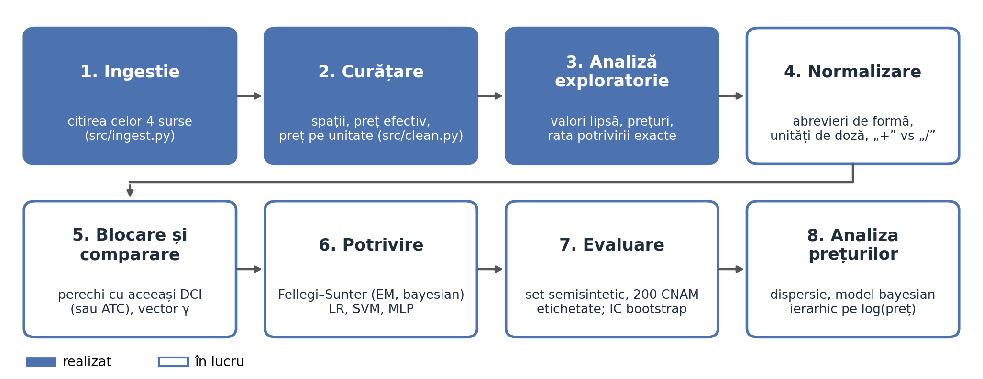
Figura 1. Pipeline-ul de prelucrare și stadiul fiecărui pas
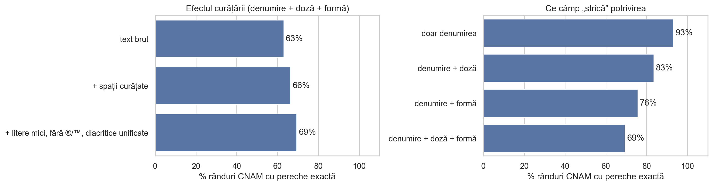
Figura 2. Rata potrivirii exacte a listei CNAM cu Nomenclatorul: efectul curățării (stânga) și câmpurile care împiedică potrivirea (dreapta)
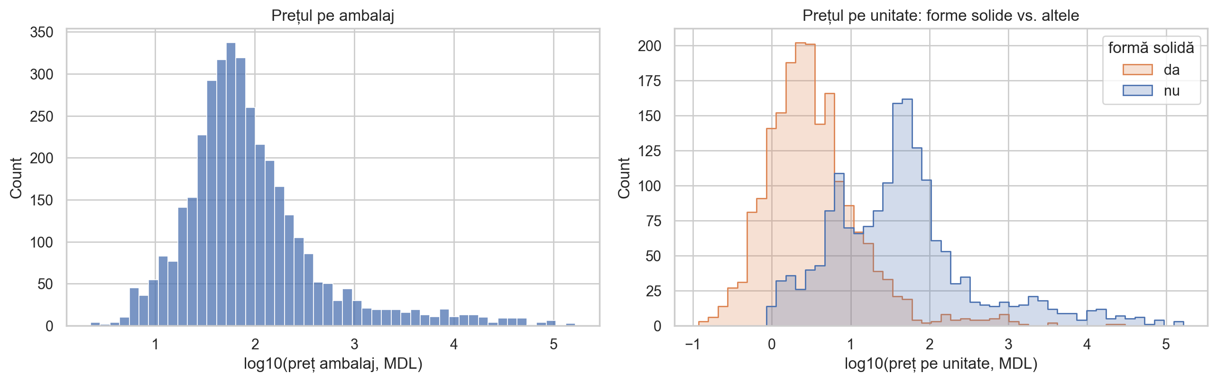
Figura 3. Distribuția prețurilor de producător pe scară logaritmică: pe ambalaj (stânga) și pe unitate, forme solide și altele (dreapta)
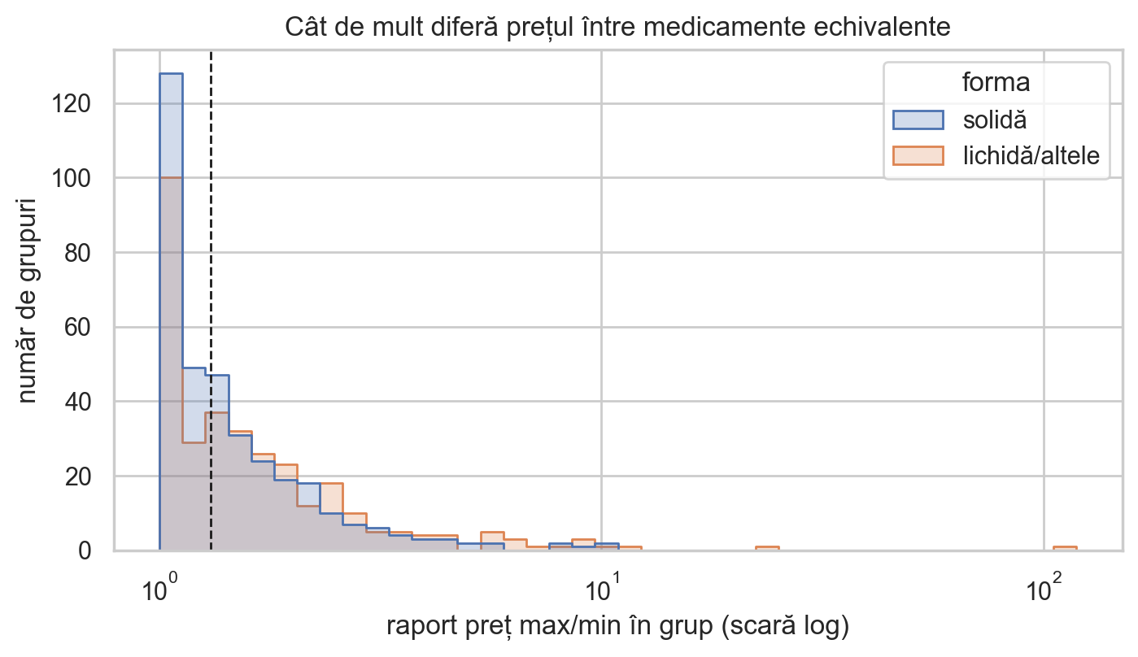
Figura 4. Distribuția raportului dintre prețul maxim și minim pe unitate în grupurile de echivalență (linia punctată: mediana)
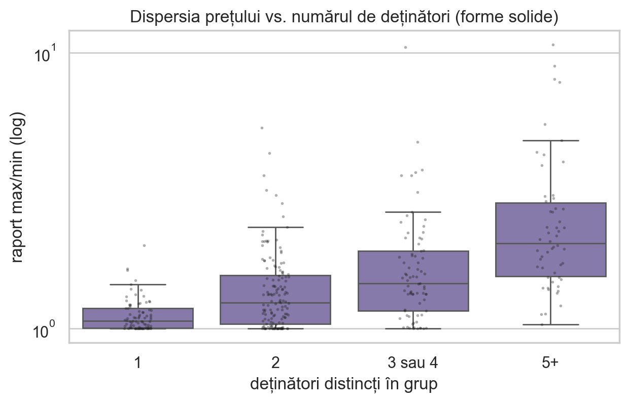
Figura 5. Dispersia prețului în funcție de numărul de deținători, forme solide

Ecuații şi formule
Mai jos sunt prezentate formulele folosite pentru variabilele derivate, pentru modelul de potrivire și pentru evaluare. Pentru lizibilitate, în Ec. (6) exponentul γ desemnează componenta γ^k a perechii.
(1) Prețul pe unitate
$p_{u}=\frac{P_{ef}}{n}$ (1)
unde P_ef este prețul efectiv al ambalajului în lei (prețul negociat, dacă există, altfel prețul de producător), iar n este numărul de unități din ambalaj.
(2) Raportul de dispersie în grupul de echivalență g
$R_{g}=\frac{\max_{i∈g}p_{u,i}}{\min_{i∈g}p_{u,i}}$ (2)
(3) Vectorul de comparare al perechii (i, j)
$γ_{ij}=\left(γ_{ij}^{1}, …, γ_{ij}^{K}\right), γ^{k}∈\{0,1\}$ (3)
(4) Probabilitățile m și u ale câmpului k
$m_{k}=P\left(γ^{k}=1 | M\right), u_{k}=P\left(γ^{k}=1 | U\right)$ (4)
(5) Ponderea Fellegi–Sunter a perechii
$w_{ij}=\sum_{k=1}^{K}{γ^{k}\log_{2}\frac{m_{k}}{u_{k}}+\left(1-γ^{k}\right)\log_{2}\frac{1-m_{k}}{1-u_{k}}}$ (5)
(6) Verosimilitatea vectorului γ în cele două populații
$f_{M}\left(γ\right)=∏_{k=1}^{K}{m_{k}}^{γ^{k}}{\left(1-m_{k}\right)}^{1-γ^{k}}, f_{U}\left(γ\right)=∏_{k=1}^{K}{u_{k}}^{γ^{k}}{\left(1-u_{k}\right)}^{1-γ^{k}}$ (6)
(7) Probabilitatea a posteriori de potrivire
$g_{ij}=P\left(M | γ_{ij}\right)=\frac{λf_{M}\left(γ_{ij}\right)}{λf_{M}\left(γ_{ij}\right)+\left(1-λ\right)f_{U}\left(γ_{ij}\right)}$ (7)
(8) Pasul M al algoritmului EM
$m_{k}=\frac{∑_{i,j}g_{ij}γ_{ij}^{k}}{∑_{i,j}g_{ij}}, u_{k}=\frac{∑_{i,j}\left(1-g_{ij}\right)γ_{ij}^{k}}{∑_{i,j}\left(1-g_{ij}\right)}, λ=\frac{1}{N}∑_{i,j}g_{ij}$ (8)
(9) Distribuțiile a priori în varianta bayesiană
$m_{k}∼Beta\left(α_{m}, β_{m}\right), u_{k}∼Beta\left(α_{u}, β_{u}\right), λ∼Beta\left(α_{λ}, β_{λ}\right)$ (9)
(10) Precizia, recall-ul și scorul F1
$P=\frac{TP}{TP+FP}, R=\frac{TP}{TP+FN}, F_{1}=\frac{2PR}{P+R}$ (10)
(11) Scorul Brier
$BS=\frac{1}{N}\sum_{i=1}^{N}{{\left({p̂}_{i}-y_{i}\right)}^{2}}$ (11)
(12) Completitudinea perechilor și rata de reducere la blocare
$PC=\frac{|M∩C|}{|M|}, RR=1-\frac{|C|}{|A|⋅|B|}$ (12)
unde M este mulțimea perechilor adevărate, C mulțimea perechilor candidate păstrate după blocare, iar A și B sunt mulțimile de înregistrări din lista CNAM și din Nomenclator.
Simboluri, notaţii şi unităţi de măsură
Prețurile sunt exprimate în lei moldovenești (MDL), iar dozele în unitățile din Nomenclator (mg, mg/ml, UI). Simbolurile principale sunt: p_u, prețul pe unitate; R_g, raportul de dispersie al grupului g; γ, vectorul de comparare; m_k și u_k, probabilitățile de acord pe câmpul k la perechile care se potrivesc și la cele care nu se potrivesc; λ, proporția potrivirilor; g_ij, probabilitatea a posteriori de potrivire a perechii (i, j); w_ij, ponderea Fellegi–Sunter; M și U, populațiile perechilor care se potrivesc și care nu se potrivesc.
Mulţumiri. Autoarea mulțumește cadrului didactic coordonator pentru îndrumare. Datele provin de la Agenția Medicamentului și Dispozitivelor Medicale, publicate sub licența CC BY-SA 4.0, și de la Compania Națională de Asigurări în Medicină.
Referinţe
[1] Fellegi, I. P.; Sunter, A. B. A theory for record linkage. Journal of the American Statistical Association, 1969, 64(328), pp. 1183–1210.
[2] Dempster, A. P.; Laird, N. M.; Rubin, D. B. Maximum likelihood from incomplete data via the EM algorithm. Journal of the Royal Statistical Society, Series B, 1977, 39(1), pp. 1–38.
[3] Winkler, W. E. Using the EM algorithm for weight computation in the Fellegi–Sunter model of record linkage. Proceedings of the Section on Survey Research Methods, American Statistical Association, 1988, pp. 667–671.
[4] Christen, P. Data Matching: Concepts and Techniques for Record Linkage, Entity Resolution, and Duplicate Detection. Springer, Berlin, 2012.
[5] Sadinle, M. Bayesian estimation of bipartite matchings for record linkage. Journal of the American Statistical Association, 2017, 112(518), pp. 600–612.
[6] Steorts, R. C.; Hall, R.; Fienberg, S. E. A Bayesian approach to graphical record linkage and deduplication. Journal of the American Statistical Association, 2016, 111(516), pp. 1660–1672.
[7] Enamorado, T.; Fifield, B.; Imai, K. Using a probabilistic model to assist merging of large-scale administrative records. American Political Science Review, 2019, 113(2), pp. 353–371.
[8] Linacre, R. et al. Splink: Free software for probabilistic record linkage at scale. International Journal of Population Data Science, 2022, 7(3).
[9] Papadakis, G.; Skoutas, D.; Thanos, E.; Palpanas, T. Blocking and filtering techniques for entity resolution: a survey. ACM Computing Surveys, 2020, 53(2), art. 31.
[10] Cameron, A.; Ewen, M.; Ross-Degnan, D.; Ball, D.; Laing, R. Medicine prices, availability, and affordability in 36 developing and middle-income countries: a secondary analysis. The Lancet, 2009, 373(9659), pp. 240–249.
[11] Reiffen, D.; Ward, M. R. Generic drug industry dynamics. The Review of Economics and Statistics, 2005, 87(1), pp. 37–49.
[12] Agenția Medicamentului și Dispozitivelor Medicale. Nomenclatorul de stat al medicamentelor. Disponibil online: https://nomenclator.amdm.gov.md (accesat la 2 iunie 2026).
[13] Agenția Medicamentului și Dispozitivelor Medicale. Catalogul național de prețuri de producător la medicamente, aprobat prin ordinele nr. Rg04-253 și Rg04-254 din 26.08.2026. Disponibil online: https://amdm.gov.md (accesat în septembrie 2026).
[14] Compania Națională de Asigurări în Medicină. Lista denumirilor comerciale de medicamente compensate din fondurile asigurării obligatorii de asistență medicală, 21.08.2026. Disponibil online: https://cnam.md (accesat în septembrie 2026).
[15] Popa, O. SD_utm: cod sursă al proiectului. Disponibil online: https://github.com/Olesea09/SD_utm.
[16] WHO Collaborating Centre for Drug Statistics Methodology. ATC/DDD Index. Disponibil online: https://atcddd.fhi.no.
[17] Cortes, C.; Vapnik, V. Support-vector networks. Machine Learning, 1995, 20(3), pp. 273–297.
[18] Lundberg, S. M.; Lee, S.-I. A unified approach to interpreting model predictions. Advances in Neural Information Processing Systems 30, 2017, pp. 4765–4774.
[19] Ribeiro, M. T.; Singh, S.; Guestrin, C. "Why should I trust you?": Explaining the predictions of any classifier. Proceedings of the 22nd ACM SIGKDD Conference, 2016, pp. 1135–1144.
[20] Saito, T.; Rehmsmeier, M. The precision-recall plot is more informative than the ROC plot when evaluating binary classifiers on imbalanced datasets. PLoS ONE, 2015, 10(3), e0118432.
[21] Brier, G. W. Verification of forecasts expressed in terms of probability. Monthly Weather Review, 1950, 78(1), pp. 1–3.
[22] Niculescu-Mizil, A.; Caruana, R. Predicting good probabilities with supervised learning. Proceedings of the 22nd International Conference on Machine Learning, 2005, pp. 625–632.
[23] Efron, B.; Tibshirani, R. J. An Introduction to the Bootstrap. Chapman & Hall, New York, 1993.

